仪器分析实验报告
院部 材料与化学化工学部 年级专业 2013级化学类
姓名 朱百全 学号 1309401034 指导教师 严吉林
同组实验者 张泽慧、李晓婷 实验日期 2015.04.21
实验名称 分光光度法测定水中总铁
一、实验目的
1.掌握选择分光光度分析的条件及分光光度测定铁的方法。
2.掌握分光光度计的性能、结构及其使用方法。
二、实验原理
1,10-二氮菲（又称邻菲罗啉)是测定铁的一种很好的显色剂，在pH值为2-9（一般维持pH=$5\sim 6$）时，与二价铁离子结合生成红色配合物：
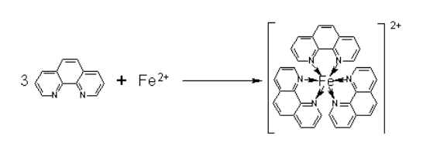
其中lg K_{稳}=21.3，在510nm下摩尔吸光系数ε= 1.1×10⁴ L/(mol·cm)。
而盐酸羟胺将Fe(Ⅲ)还原为Fe(Ⅱ)，用1,10-二氮菲作显色剂，可测定试样中总铁。其原理如下：
2Fe³⁺ + 2NH₂OH·HCl === 2Fe²⁺ + N₂ + H₂O + 4H⁺ + 2Cl⁻
本方法的选择性很高，相当于含铁量40倍的锡(Ⅱ)、铝(Ⅲ)、钙(Ⅱ)、镁(Ⅱ)、锌(Ⅱ)、硅(Ⅱ)；20倍的铬(Ⅲ)、锰(Ⅱ)、钒(V)、磷(Ⅲ)；5倍的钴(Ⅱ)、镍(Ⅱ)、铜(Ⅱ)等离子不干扰测定。但铋(Ⅲ)、镉(Ⅱ)、汞(Ⅱ)、银(I)等离子与邻二氮菲作用生成沉淀干扰测定。
根据朗伯-比耳定律：A=εbc，当入射光波长λ及光程b一定时，在一定浓度范围内，有色物质的吸光度A与该物质的浓度c成正比。只要绘出以吸光度A为纵坐标，浓度c为横坐标的标准曲线，测出试液的吸光度，就可以由标准曲线查得对应的浓度值，即未知样的含量。同时，还可应用相关的回归分析软件，将数据输入计算机，得到相应的分析结果。
标准曲线法：用标准样品配制成不同浓度的标准系列，在与待测组分相同的色谱条件下，等体积准确进样，测量各峰的峰面积或峰高，用峰面积或峰高对样品浓度绘制标准曲线，此标准曲线应是通过原点的直线。若标准曲线不通过原点，则说明存在系统误差。标准曲线的斜率即为绝对校正因子。

三、仪器与试剂
仪器：TU-1901双光束紫外-可见分光光度计；50mL容量瓶7个；吸量管（2mL、5mL、10 mL）；玻璃比色皿；洗耳球；烧杯。
试剂： 10.00μg/mL Fe³⁺标准溶液；10%盐酸羟胺溶液（新鲜配制）；0.15% 1,10-二氮菲溶液；1mol/L乙酸钠溶液；蒸馏水
四、实验步骤
1.吸收曲线的绘制和测量波长的选择
用吸管吸取10.00μg/mL铁标准溶液10mL于50mL容量瓶中，加入1mL 10%的盐酸羟胺溶液，摇匀。加入2mL 0.15%1,10-二氮菲溶液及5mL 乙酸钠溶液，用蒸馏水稀释至刻度，充分摇匀。用1cm玻璃比色皿，以试剂空白（即在不加入铁标准溶液中加入相同试剂）为参比溶液，在400~600nm测量记录吸收光谱曲线，并确定最大吸收波长λmax。
2.标准曲线的绘制
取4个50mL的容量瓶，各加入10.00μg/mL铁标准溶液2.00mL、4.00mL、6.00mL、8.00mL，均加入2mL 0.15%1,10-二氮菲溶液及5mL乙酸钠溶液，用蒸馏水稀释至刻度，充分摇匀。在选定波长λ_{max}下，用1cm玻璃比色皿，以试剂空白为参比，测定各溶液的吸光度。绘制A-c标准曲线。
3.铁含量的测定
取未知铁试样10.00mL于50mL容量瓶中，加入1mL 10%盐酸羟胺溶液、2mL 0.15% 1,10-二氮菲溶液及5mL 乙酸钠溶液，用蒸馏水稀释至刻度，充分摇匀。在与标准曲线同样条件下测量其吸光度。
五、实验数据处理
1.吸收曲线的绘制
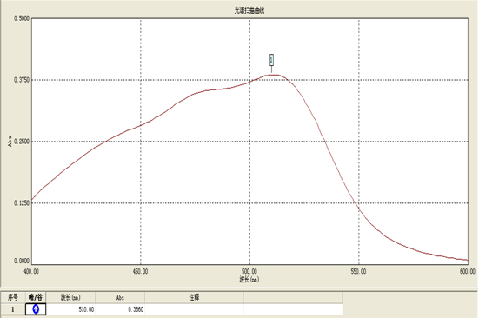
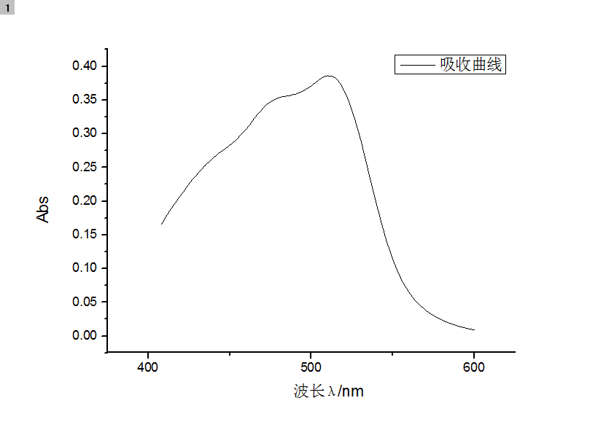
由吸收曲线可知， 最大吸收波长为510 nm 。
2.绘制标准曲线
（1）数据记录
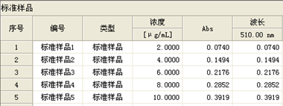
（2）绘制标准曲线：线性回归方程为 Abs=0.3858c-0.00786 。
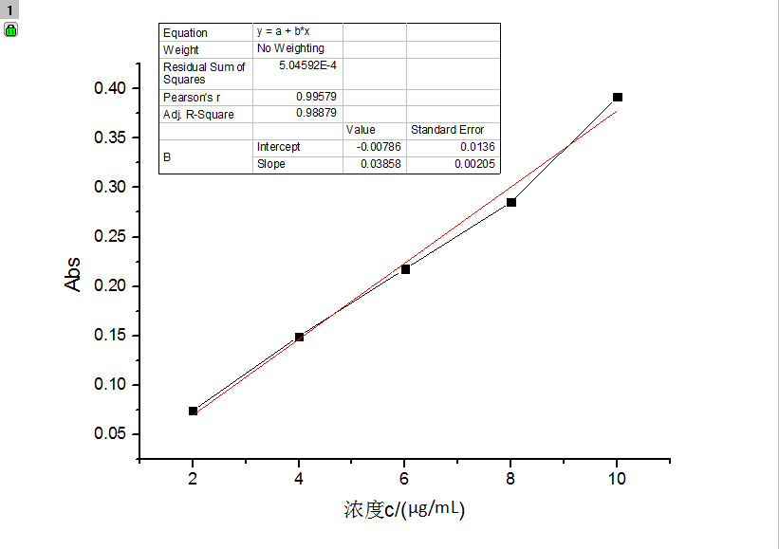
3.由未知试样测定结果求出试样中铁含量：在最大吸收波长为510nm的条件下，未知铁试样的吸光度Abs=0.1668，代入上述标准曲线方程可得待测样品中Fe³⁺浓度c=4.5272 μg/mL。
六、注意事项
1.试样和工作曲线的实验条件应保持一致，所以最好两者同时测定。
2.盐酸羟胺易氧化，不能久置。
七、思考题
1. 分光光度计由哪些部件组成？为什么用光栅作色散元件？光电管的作用是什么？使用该仪器时要注意什么？
答：分光光度计由光源室、单色器、试样室、光电管暗盒、电子系统及数字显示器等部件组成；因为光栅操作方便，且分光效果好；光电管是作为分光光度计的检测器；要注意校正基线。
2. 实验中为什么要进行各种条件实验？
答：为了确定最佳条件。
3. 如果试样中有某种干扰离子，此离子在测定波长处也有吸收，应如何处理？
答：可以选择分离该干扰离子或者被测离子，也可以选择加入试剂掩蔽掉干扰离子，再进行测定。

